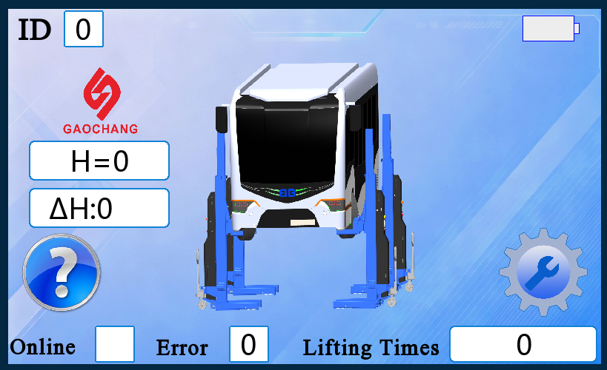
首页显示立柱ID、举升高度，最大高度差，电池电量，联机数量、错误代码、举升次数
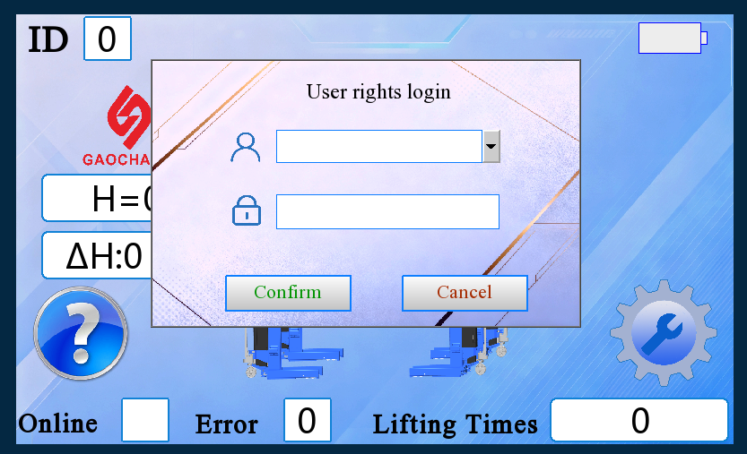
二级页面需要账号密码进入
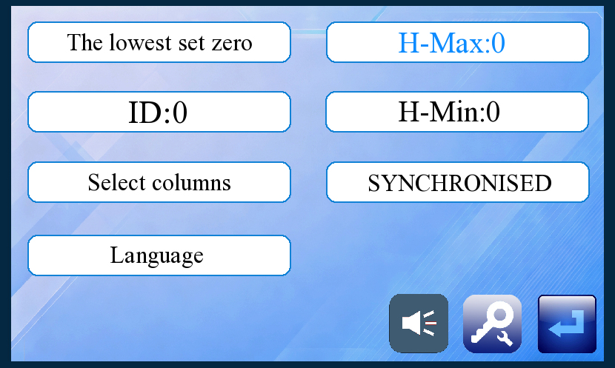
二级界面有最低位清零，最大高度设置、ID设置、起步高度设置、联机设置、一键调平、选择语言
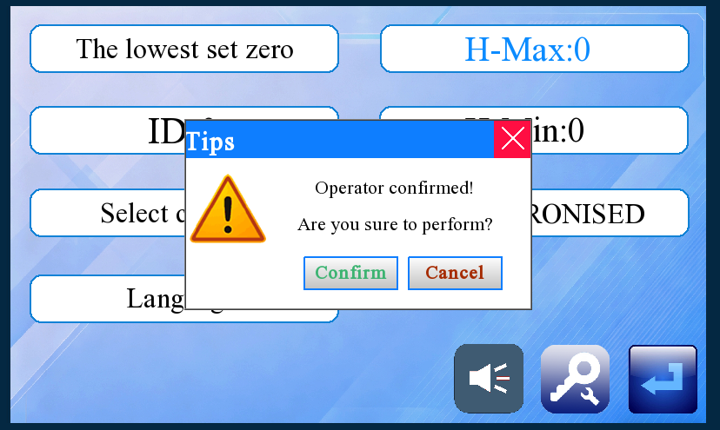
具有二次确认功能
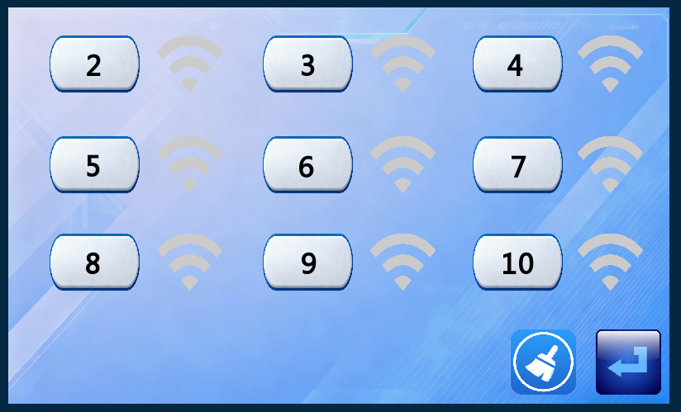
通过按钮选择参与联机立柱
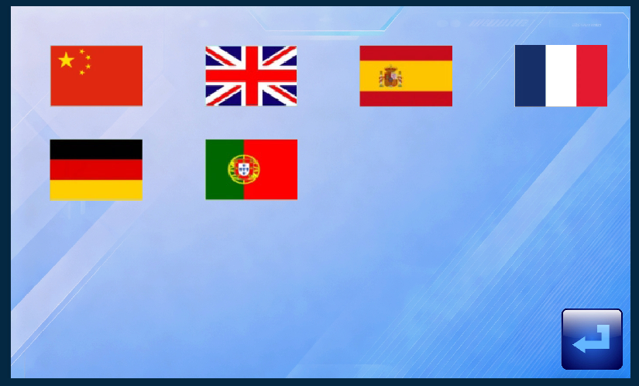
通过按钮切换语言
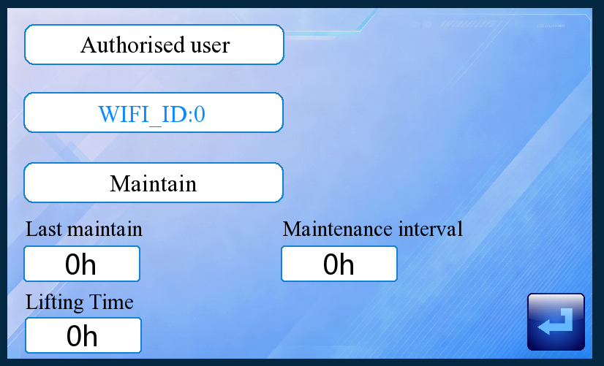
三级界面有用户管理，WIFI设置，保养信息
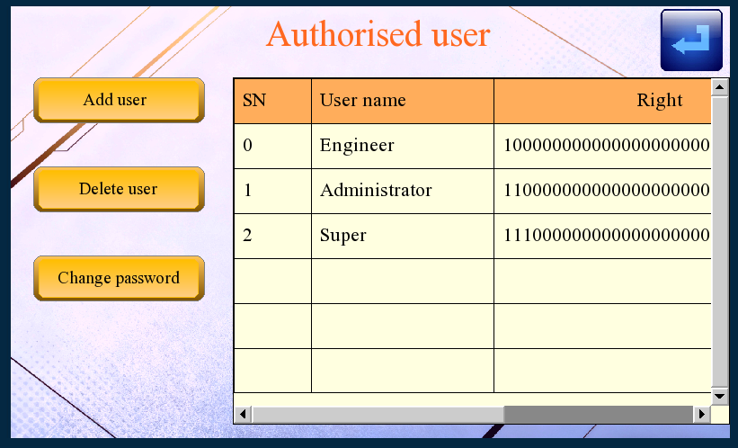
用户管理有添加用户、删除用户、修改密码功能

